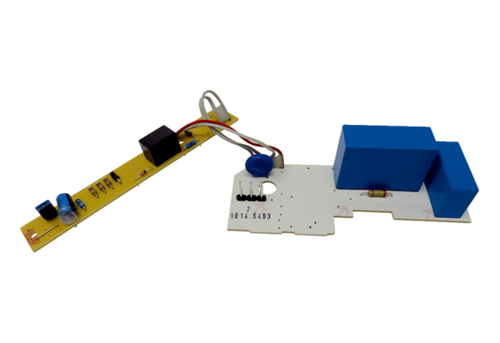Płytka obwodu drukowanego PL ER 60 IAsortyment: B
Numer artykułu: E101.1014.9403Producent: MAICO

